Развитие инженерно-технических навыков обучающихся
на занятиях по авиа-ракетостроению

Новосельцев Сергей Владимирович,
педагог дополнительного образования
ГБОУ «ДДЮТ», г. Архангельск

Одной из программ технической направленности, которая реализуется во Дворце детского и юношеского творчества, является дополнительная общеобразвоательная общеразвивающая программа «Авиа-ракетостроение». Программа направлена на развитие технических способностей и основ конструкторского мышления обучающихся в рамках занятий детского объединения «Авиа-ракетостроение».
В процессе реализации программы решаются следующие задачи:
расширение знаний о различных материалах и их свойствах,
формирование знаний и умений в области технического творчества по созданию авиамоделей и ракет в исследовательских или спортивных целях,
развитие инженерно-технических знаний, умений и навыков в области авиа-ракетостроения,
формирование умений и навыков конструирования (моделирования),
формирование творческого мышления, креативности,
воспитание трудолюбия и ответственного отношения к трудовой деятельности.
Развитие инженерно-технических навыков обучающихся в рамках реализации программы является приоритетным, так как современные дети в основном являются пользователями современных технических устройств, привыкают к «жизни в виртуальном пространстве» и получению быстрого результата, не затрачивая реальных физических усилий. Но ведь кто-то должен и создавать эти материальные блага, которыми мы с такой легкостью пользуемся.
Поэтому содержание программы предполагает формирование этих важных на данном этапе развития общества навыков через приобретение знаний и умений в области авиационного и ракетомоделирования. Авиамоделизм — первая ступень овладения инженерно-техническими навыками. В процессе изготовления летающей модели обучающиеся приобретают разнообразные технологические навыки, знакомятся с конструкцией летательных аппаратов, с основами аэродинамики и прочности. Ракетное моделирование – это работа по созданию моделей ракет в экспериментально-исследовательских или спортивных целях. Данным видом спорта и технического творчества сегодня увлекаются десятки тысяч школьников. И не удивительно, ведь наша страна – родина первого искусственного спутника Земли и первых автоматических межпланетных станций, направленных к другим планетам.
В объединение «Авиа-ракетостроение» приходят заниматься ребята с 10 лет. Срок обучения по программе 3 года. Они начинают свою инженерную деятельность с изготовлений и испытаний самых простых моделей самолетов, и с каждым разом улучшают свои навыки как теоретические так и практические, переходя к более сложным моделям самолетов и ракет. В чем же особенности данной деятельности?
Все модели можно рассматривать не как один объект, получившийся из одной детали, например, листа бумаги или куска глины, а как совокупность множества различных материалов или запчастей, объединенных с помощью технологий и науки. Даже в простой спортивной ракете необходимо соблюдать технологический процесс сборки, применять два разных клея, и семь различных материалов. Но самое интересное начинается когда задаешь вопрос ребятам: «А можно ли лучше?». Можно. «А будет ли это проще?». Скорее всего нет. Правильное решение - это определение целесообразности данных изменений. Всё это приучает детей к креативности и инженерному мышлению, то есть применять полученные знания в новых непредвиденных условиях. Научившись что-то делать по шаблону, ребенку хочется сделать что-то свое, отличное от других, а это невозможно без формирования у обучающихся инженерного мышления.
Основными средствами, направленными на стимулирование инженерного мышления в обучении, является создание творческой партнерской атмосферы педагога и обучающихся, предлагаются активные (практические) и интерактивные формы организации образовательного процесса.
В рамках программы предполагается создание для кажого обучающегося собственной траектории развития в зависимости от индивидуальных потребностей и возможностей, при этом необходимо стимулировать, поддерживать, активизировать внутренние резервы развития и формирования потребности в инженерном- техническом мышлении.
Под инженерным мышлением понимается комплекс интеллектуальных процессов и их результатов, которые обеспечивают решение задач в инженерно-технической деятельности по шести категориям:
ЗНАТЬ: роль техники в развитии общества, основные технические термины и понятия, устройство и принцип действия основных механизмов, основы проектирования и конструирования, современные методы поиска и обработки информации;
ПОНИМАТЬ: значение техники в развитии общества, назначение и принцип действия технических устройств, сущность решаемой технической задачи, значение выполняемой технической деятельности;
ПРИМЕНЯТЬ: технические знания в конкретных условиях, детали и орудия труда в ситуациях неопределенности, знания и умения для технических расчетов, умения быстро и качественно обработать техническую информацию;
АНАЛИЗИРОВАТЬ: технические объекты и процессы, состав, структуру устройство и принципы действия технического объекта, технические проекты и документацию, назначение технической конструкции, прототипы создаваемого объекта.
СИНТЕЗИРОВАТЬ: на основе полученных данных генерировать новую идею, создавать новые образы и изменять их, переосмысливать технические объекты, видеть в них другие свойства и другое назначение.
ОЦЕНИВАТЬ: оптимальность решения технической задачи, аргументированность технического решения, новые идеи, полученный результат.
В процессе реализации программы «Авиа-ракетостроение» дети приобретают все необходимые знания о современной авиационной и ракетной технике, ракетомодельном и авиамодельном спорте. Учатся понимать и применять на практике полученные знания в области конструирования и моделирования моделей данной техники. В процессе изготовления различных моделей планеров, ракет и других моделей летающих объектов своими руками учатся анализировать и оценивать свои изделения и на основе полученных выводов создавать новые или модернизировать уже созданные.
Дети знакомятся с различными материалами, технологией изготовления, сборкой, отладкой, испытанием и эксплуатацией различных моделей, работают с использованием механообрабатывающего оборудования, измерительной аппаратуры и инструмента, участвуют в различных соревнованиях, конкурсах, выставках, показательных выступлениях и других массовых мероприятиях.
Так, например, в рамках изучения темы «Модель спортивной ракеты класса “S-3”» обучающиеся учатся идеально вырезать детали модели, отрабатывают навык работы с инструментами и чтением чертежей (Приложение 1).
Таким образом, обучение по программе «Авиа-ракетостроение» способствует решению важных задач современного образования – формированию у детей не только инженерно-технических навыков , но и особого типа мышления, которое можно назвать инженерно-техническим и как следствие, развитие творческой, креативной личности, способной применять практические и теоретические знания в соответствии с изменяющимися условиями развития общества.
Программа также способствует раннему самоопределению и профориентации младших школьников.
Вариативность реализации программы позволяет спроектировать персональную траекторию образования для каждого обучающегося, что обеспечивает максимальное развитие творческих способностей в области технического творчества и как следствие конкурентоспособность и востребованность личности в будущем, а значит его социальную значимость.

Приложение 1
Схема модели спортивной ракеты класса “S-3”
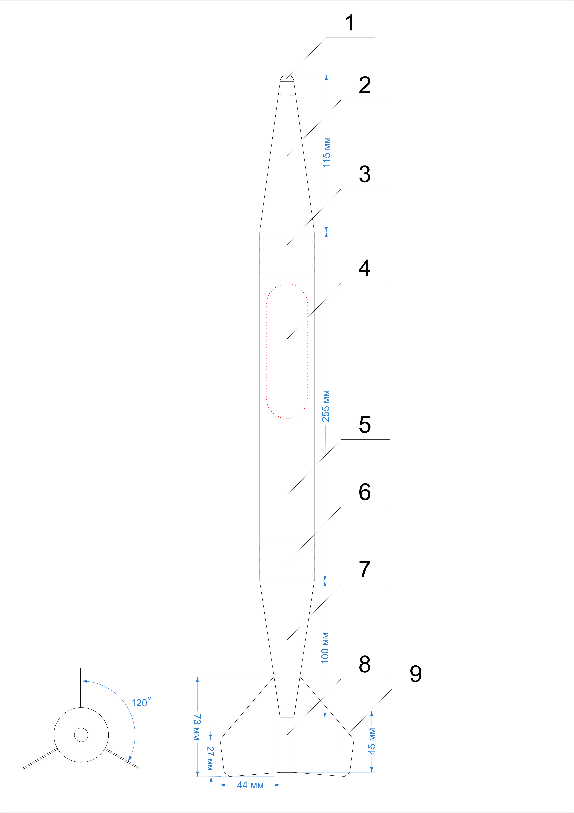1) Носик, 2) Носовой обтекатель, 3) Переходная втулка, 4) Система спасения, 5) Корпус ракеты, 6) Пыж, 7) Соединительный конус, 8) Контейнер для двигателя, 9) Стабилизатор

